Тепловой насос — тепловая машина, устройство для переноса тепловой энергии от источника к потребителю. В отличие от самопроизвольной передачи тепла, которая всегда происходит от горячего тела к холодному, тепловой насос переносит тепло в обратном направлении. Для работы тепловому насосу нужен внешний источник энергии. Наиболее распространённая конструкция теплового насоса состоит из компрессора, теплового расширительного клапана, испарителя и конденсатора. Теплоноситель, циркулирующий внутри этих компонентов, называется хладагентом.

Известными примерами тепловых насосов являются холодильники и кондиционеры. Тепловые насосы могут использоваться как для нагревания, так и для охлаждения. Когда тепловой насос используется для нагревания, он реализует тот же тип термодинамического цикла, что и холодильник, но в противоположном направлении, высвобождая тепло в нагреваемом помещении и забирая тепло из более холодного окружающего воздуха.

Концепция тепловых насосов была разработана ещё в 1852 году выдающимся британским физиком и инженером Уильямом Томсоном (лордом Кельвином) и в дальнейшем усовершенствована и детализирована австрийским инженером Петером Риттер фон Риттингером. Петера Риттера фон Риттингера считают изобретателем теплового насоса, ведь именно он спроектировал и установил первый известный тепловой насос в 1855 году[9]. Но практическое применение тепловой насос приобрёл значительно позже, а точнее в 40-х годах XX века, когда изобретатель-энтузиаст Роберт Вебер (Robert C. Webber) экспериментировал с морозильной камерой[10]. Однажды Вебер случайно прикоснулся к горячей трубе на выходе камеры и понял, что тепло просто выбрасывается наружу. Изобретатель задумался над тем, как использовать это тепло, и решил поместить трубу в бойлер для нагрева воды. В результате Вебер обеспечил свою семью таким количеством горячей воды, которое они физически не могли использовать, при этом часть тепла от нагретой воды попадала в воздух. Это подтолкнуло его к мысли, что от одного источника тепла можно нагревать и воду, и воздух одновременно, поэтому Вебер усовершенствовал своё изобретение и начал прогонять горячую воду по спирали (через змеевик) и с помощью небольшого вентилятора распространять тепло по дому с целью его отопления. Со временем именно у Вебера появилась идея «выкачивать» тепло из земли, где температура не слишком изменялась в течение года. Он поместил в грунт медные трубы, по которым циркулировал фреон, который «собирал» тепло земли. Газ конденсировался, отдавал своё тепло в доме, и снова проходил через змеевик, чтобы подобрать следующую порцию тепла. Воздух приводился в движение с помощью вентилятора и распространялся по дому. В следующем году Вебер продал свою старую угольную печь.

В 1940-х годах тепловой насос был известен благодаря своей чрезвычайной эффективности, но реальная потребность в нём возникла после нефтяного кризиса 1973 года, когда, несмотря на низкие цены на энергоносители, появился интерес к энергосбережению.

КПД теплового насоса приводит многих в замешательство, так как если выполнить «очевидный расчёт», то он принципиально больше 1, однако работа теплового насоса на самом деле полностью подчиняется закону сохранения энергии. Ошибка в «очевидном расчёте» в том, что если считать сам тепловой насос «чёрным ящиком», то, действительно, устройство потребляет энергии меньше, чем производит тепла, что принципиально.

Однако, подобные расчёты просто неправильны и не учитывают источник энергии, кроме потребляемого электричества. Таким источником обычно является тёплый воздух или вода, нагретые Солнцем или геотермальными процессами. Электроэнергия в устройстве не тратится непосредственно на нагрев, а лишь на «концентрацию» энергии источника низкопотенциального тепла, как правило, обеспечивая энергией работу компрессора. Т.е., тепловой насос имеет два источника энергии — электричество и источник низкопотенциального тепла, а «очевидные расчёты» не учитывают второй источник, и ошибочно получаются значения больше единицы.

Пример:

Пусть тепловой насос потребляет из электрической сети 1 кВт и отдаёт потребителю 4 кВт, и забирает из низкопотенциального источника 5 кВт.

Расчёт типа Pпотребителя/Pсети = 4/1 = 4 — неправильный, так как не учитывает источник низкопотенциального тепла.

Правильный расчёт для КПД теплового насоса:

Pпотребителя /(Pсети + Pисточника) = 4 /(1 + 5) = 0.67

Как правило, оценить, сколько тепловой насос переносит тепла из источника низкопотенциального тепла, довольно затруднительно, что и приводит к ошибке.

Однако, если в расчёте учесть и источник низкопотенциального тепла, то КПД машины станет принципиально меньше единицы. Для избежания путаницы были введены коэффициенты: COP и степень термодинамического совершенства. COP показывает, во сколько раз тепловая энергия переданная потребителю превышает количество работы, необходимой для переноса тепла от низкопотенциального источника, а степень термодинамического совершенства показывает, насколько реальный тепловой цикл теплового насоса приближен к идеальному тепловому циклу.

Теперь поговорим о том, как работает тепловой насос. Всё, что он делает — переносит тепловую энергию из одного места в другое. Именно по такому принципу работают и холодильники. Они переносят тепло из холодильной камеры в помещение.  
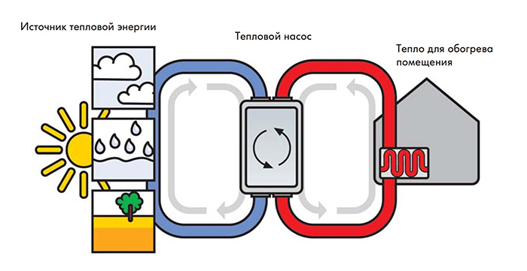  
  
*Есть такая хорошая загадка:****Как изменится температура в комнате, если в ней оставить включенный в розетку холодильник с открытой дверцей?****Правильный ответ — температура в комнате будет расти. Для простоты понимания — это объяснить можно так: комната это замкнутый контур, в него по проводам поступает электричество. Как мы знаем энергия в конечном итоге превращается в тепловую. Именно поэтому температура в комнате и будет расти, ведь в замкнутый контур извне поступает электричество и в нём же остается.*  
Немного теории. Теплота — это форма энергии, которая передается между двумя системами из-за разницы температур. При этом тепловая энергия переходит из места с высокой температурой к месту с более низкой температурой. Это естественный процесс. Перенос тепла может осуществляться за счет теплопроводности, теплового излучения или путём конвекции.  
  
Существует три классических агрегатных состояния вещества, преобразование между которыми осуществляется в результате изменения температуры или давления: твердое, жидкое, газообразное.  
  
Для изменения агрегатного состояния тело должно либо получить, либо отдать тепловую энергию.  
  
• При плавлении (переход из твердого состояния в жидкое) поглощается тепловая энергия.  
• При испарении (переход из жидкого состояния в газообразное) поглощается тепловая энергия.  
• При конденсации (переход из газообразного состояния в жидкое) выделяется тепловая энергия.  
• При кристаллизации (переход из жидкого состояния в твердое) выделяется тепловая энергия.  
  
Тепловой насос использует в работе два переходных режима: испарение и конденсацию, то есть оперирует веществом, находящимся либо в жидком, либо в газообразном состоянии.  
  
В качестве рабочего тела в контуре теплового насоса используется хладагент R410a. Это фторуглеводород, закипающий (переход из жидкого состояния в газообразное) при очень низкой температуре. А именно, при температуре — 48,5 градусов по Цельсию. То есть, если обычная вода при нормальном атмосферном давлении кипит при температуре +100 градусов по Цельсию, то фреон R410a кипит при температуре почти на 150 градусов ниже. Более того, при сильно отрицательной температуре.  
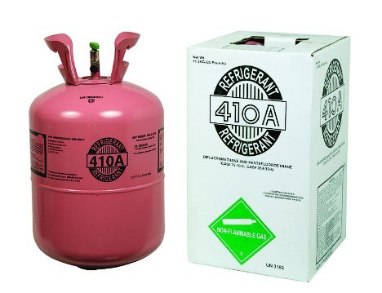  
  
Именно это свойство хладагента используется в тепловом насосе. Путем целенаправленного измерения давления и температуры ему можно придать необходимые свойства. Либо это будет испарение при температуре окружающей с поглощением тепла, либо конденсации при температуре окружающей среды с выделением тепла.  
  
Вот как выглядит контур циркуляции теплового насоса. Его основные компоненты: компрессор, испаритель, расширительный клапан и конденсатор. Хладагент циркулирует в замкнутом контуре теплового насоса и попеременно меняет свое агрегатное состояние с жидкого на газообразное и обратно. Именно хладагент передает и переносит тепло. Давление в контуре всегда избыточно по сравнению с атмосферным.  
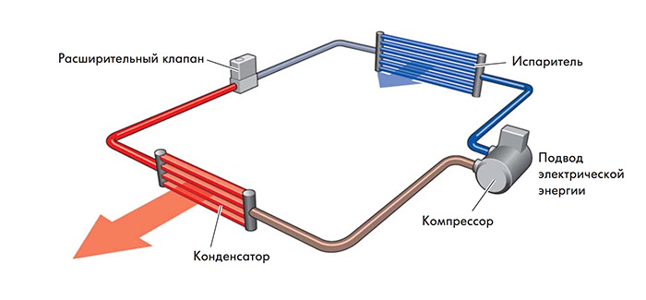  
  
**Как это работает?**

**Компрессор** всасывает холодный газообразный хладагент низкого давления, поступающий из испарителя. Компрессор сжимает его под высоким давлением. Температура повышается (тепло от работы компрессора также добавляется к хладагенту). На этом этапе мы получается газообразный хладагент высокого давления и высокой температуры.  
В таком виде он поступает в конденсатор, обдуваемый более холодным воздухом. Перегретый хладагент отдает свое тепло воздуху и конденсируется. На этом этапе хладагент находится в жидком состоянии, под высоким давлением и со средней температурой.  
Далее хладагент поступает в расширительный клапан. В нём происходит резкое снижение давления, вследствие расширения объема, который занимает хладагент. Уменьшение давления приводит к частичному испарению хладагента, что в свою очередь снижает температуру хладагента ниже температуры окружающей среды.  
В испарителе давление хладагента продолжает снижаться, он еще сильнее испаряется, а необходимое для этого процесса тепло отбирается от более теплого наружного воздуха, который при этом охлаждается.  
Полностью газообразный хладагент снова поступает в компрессор и цикл замыкается.  
  
17. Попробую еще раз объяснить попроще. Хладагент кипит уже при температуре -48,5 градусов по Цельсию. То есть, условно говоря при любой более высокой температуре окружающей среды он будет иметь избыточное давление и в процессе испарения забирать тепло из окружающей среды (то есть уличного воздуха). Есть хладагенты, используемые в низкотемпературных холодильниках, у них температура кипения еще ниже, вплоть до -100 градусов по Цельсию, но его не получится использовать для работы теплового насоса на охлаждение помещения в жару из-за очень высокого давления при высоких температурах окружающей среды. Хладагент R410a это некий баланс между возможностью работы кондиционера как на нагрев, так и охлаждение.

https://www.youtube.com/watch?v=cj9LCzwOfFc